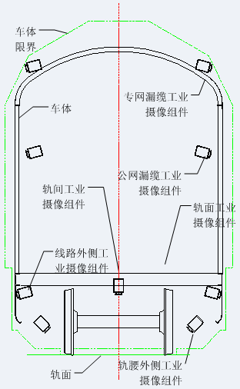
图1 电务巡检相机布局
上图车下5个相机是电务需要获取图像数据的，分别是轨间、轨腰外侧和线路外侧5个相机，电务专业分别检测应答器、轨间设备、轨腰塞钉、鱼尾板以及轨旁箱盒。

3、漏缆检测的相机安装在哪里，是几个相机采集图像。
安装在车内和车顶，即图1公网和专网相机，共4个相机。
实现方式：
电务提供封装好的库文件，供巡检软件调用。返回缺陷信息。缺陷入库。
电务有两个检测项目。
电务能提供32位的库。可以直接集成现有3.0软件中。（如果不能提供32位的库，也参照扣件检测，调用巡检分析程序，检测电务。）

他们需要车下采集的5路图像，启动巡检软件检测，我们把5路图像路径传给他们，他们自己解析大文件，获取需要的数据。巡检软件等待检测结果，当有结果返回时，就获得返回的缺陷结构体，巡检将缺陷入库。他们提到这个过程用回调函数来做。好像是起到监听功能，当有返回值时，巡检就做缺陷信息入库

